Service Mode TV Samsung Super Vision Type CS-14V2V
Di Postkan oleh Aisy | Minggu, 07 Maret 2010 | Kategory: Service Mode TV 4 komentar
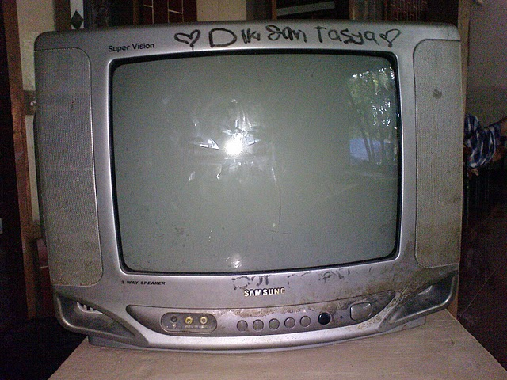Mau masuk service mode tv Samsung ini kok susah banget,semua cara yang di posting temen-temen kok nggak ada yang mau sinkron sama sekali,haduh...haduh....haduh....piye iki? Tv Samsung ini menggunakan aisy program SZM-173EV dan aisy kroma TDA8842 S1,karena udah capek pakai cara yang sudah-sudah,akhirnya saya utik-utik sendiri tuh kombinasi tombolnya dan Alhamdulillah ketemu juga,biasalah kalo tv Samsung kan pakai kombinasi 4 tombol untuk masuk ke service modenya hehehehe..... Adapun cara masuk service modenya adalah posisi tv dalam keadaan STANDBY lalu tekan secara berurutan tombol DISPLAY,P.STD,MUTE,dan POWER dan M@K JREEEEENNNGG......service menu pun muncul,hehehehe.........SELAMAT MENCOBA!

Service Mode TV Panasonic Quintrix
Di Postkan oleh Aisy | Kamis, 26 November 2009 | Kategory: Service Mode TV 21 komentar
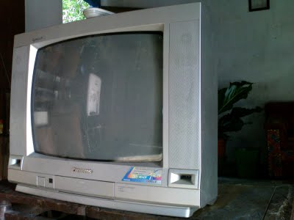Menanggapi permintaan saudara Awie Banjar di Pawielectronic.blogspot.com,yang masih bingung langkah-langkah menyetting data di service menu Tv Panasonic Quintrix F series,seperti biasa untuk masuk ke service mode yaitu hidupkan TIMER 30 menit,kemudian tekan tombol VOLUME - di panel tv sampai level volume 0 dan tahan kemudian tekan tombol DISPLAY di remote,jika berhasil layar tv akan berubah menjadi putih polos,kemudian tekan DISPLAY sekali lagi untuk masuk ke menu CHK1,di mana pada menu ini terdapat setting OPTION,gunakan tombol angka 3 dan 4 di remote untuk menyeleksi OPTION 1 sampai OPTION 7,untuk adjust gunakan tombol VOLUME -/+ di remote.Untuk menyeleksi menu CHK1 sampai CHK5 gunakan tombol angka 1 dan 2 pada remote.Pada menu CHK1 ada settingan OPTION 1 sampai OPTION 7,adapun defaultnya adalah OP1=1_OP2=0_OP3=ON_OP4=OFF_OP5=ON_OP6=ON_OP7=1. Pada menu CHK2 ada settingan subcolour,ntsc-tint,sub ntsc-tint,bright,sub bright,contrast,sub contrast,sharpness,sub sharpness,secam,dan colour.Pada menu CHK3 ada settingan HC (Horizontal centre),VH (Vertical high),dan VC (Vertical centre).Pada menu CHK4 ada settingan untuk AFT,RF(RF AGC),dan VID.Dan yang terakhir menu CHK5 adalah untuk settingan white balance (B/W Balance) yaitu B-DR,R-CUT,G-CUT,B-CUT,BRIGHT,SUB BRIGHT dan R-DR.Untuk adjust gunakan tombol VOLUME -/+,dan untuk SAVE/EXIT gunakan tombol N (normal).OKE Awie selamat mencoba,SUKSES SELALU!!!!!!!!!!.

Service Mode TV China (2) - 8873CPANG 6F35
Di Postkan oleh Aisy | Sabtu, 21 November 2009 | Kategory: Service Mode TV 8 komentar
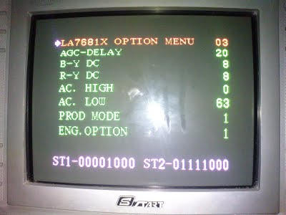Kali ini dapet lagi tv china yang menggunakan IC tunggal type 8873CPANG 6F53,adapun cara masuk ke service menunya adalah:
1.Minimkan volume tv ke posisi 0 2.Tekan dan tahan tombol VOLUME - di panel tv,lalu tekan tombol DISPLAY di remote . Maka akan muncul huruf "S" di pojok kanan atas,ulangi langkah tersebut sampai muncul huruf "D" di pojok kanan atas layar 3.Lalu tekan tombol MENU di panel tv ataupun di remote untuk masuk ke F.MENU 0 sampai ke F.MENU 11 termasuk juga settingan B/W BALANCE. 4.Untuk memilih item gunakan tombol PROG -/+ di remote ataupun di panel tv,sedangkan untuk adjust gunakan tombol VOL -/+ di remote ataupun di panel tv. 5.Untuk SAVE/EXIT/KELUAR dari service mode matikan tv. Oke selamat mencoba!!!!!!!!.

Service Mode Tv China - IC Tunggal 8873CSCNG 6PR6
Di Postkan oleh Aisy | Jumat, 13 November 2009 | Kategory: Service Mode TV 14 komentar
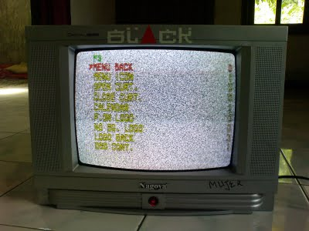Tv ini China ini menggunakan IC tunggal buatan Toshiba dengan seri 8873CSCNG 6PR6. adapun langkah-langkah masuk ke Menu servicenya adalah: 1.Tekan dan tahan tombol VOLUME - pada panel tv lalu tekan tombol DISPLAY pada remot,sampai muncul kata "FACTORY" di layar. 2.Tekan tombol DISPLAY 1 kali untuk masuk ke B/W setting 3.Tekan DISPLAY 1 kali lagi untuk masuk ke settingan F1 atau: -tekan tombol angka 0 untuk masuk ke B/W -tekan tombol angka 1 untuk masuk ke F1 -tekan tombol angka 2 untuk masuk ke F2 -tekan tombol angka 3 untuk masuk ke F3 -tekan tombol angka 4 untuk masuk ke F4 -tekan tombol angka 5 untuk masuk ke F5 -tekan tombol angka 6 untuk masuk ke F6 -tekan tombol angka 7 untuk masuk ke F7 4.untuk memilih item gunakan tombol PROG - atau PROG + di remot,untuk adjust gunakan tombl VOL - dan VOL + di remot 5.Untuk menyimpan/SAVE/keluar/EXIT tekan tombol DISPLAY di remot. Oke rekan-rekan semua semoga bisa membantu dan SUKSES buat SEMUA.

Service Mode Tv LG Ultra Slim
Di Postkan oleh Aisy | Sabtu, 12 September 2009 | Kategory: Service Mode TV 12 komentar
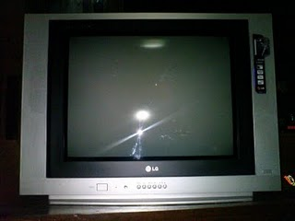Kemarin lusa ada tetangga yang baru beli tv,merknya LG ultra slim,setelah tv di atur di rak tv,tv pun siap beraksi,inrayen istilahnya,mak byarr kami pun bersama-sama nonton sinetron kesayangan yang punya tv,setelah beberapa saat yang punya tv nyeletuk''Kok warnanya kurang natural yo! Kang Sumar settingen maneh''katanya.Saya pun dengan PD nya langsung menuju ke depan sambil pasang kuda-kuda siap mengeluarkan jurus masuk service mode,metode pertama saya pencet tombol MENU di remot di tahan lalu pencet MENU di tv dan tahan bersama-sama beberapa saat,tapi kok nggak nongol-nongol tu service menu(sambil garuk-garuk kepala),kemudian saya pakai jurus kedua,pencet OK di remot di tahan dan pencet OK di tv dan tahan bersama-sama beberapa saat,tapi kok yo nggak muncul-muncul tu service menu hehehehe...jadi malu sendiri aku hehehe...akhirnya pakai jurus terakhir yaitu tanya dengan rekan-rekan di blog,yang pertama tanya ke Kang Mandor yang menyarankan untuk membongkar remot,barangkali tombol service mode ada di dalamnya,tapi yang punya tv nggak mengijinkan,ya udah akhirnya tanya ke Kang Zaenal yang kebetulan juga mendapatkan tv yang sama,tapi dia sendiri juga pusing belum menemukan caranya hahaha sama Kang!,akhirnya kasus ini saya lepas ke forume Kang Ndowie,selang beberapa jam P.Dede Digital Mas ngasih solusi,setelah saya coba juga belum bisa,setelah beberapa hari puyeng bersama-sama di forum,akhirnya Kang Ndowiemendapat petunjuk-NYA,dan ketemu sudah caranya yaitu=PENCET MENU DI REMOT 2 X LALU TAHAN DAN PENCET MENU DI TV" Seketika data-data service menu pun muncul,wiiuuuuh akhirnya dengan berpikir bersama-sama segala masalah akan terasa lebih mudah,terima kasih Kang Mandor,P.Dede Digital Mas,Kang Zaenal

Service Mode Tv SANYO Dynamic Series
Di Postkan oleh Aisy | Selasa, 14 Juli 2009 | Kategory: Service Mode TV 6 komentar
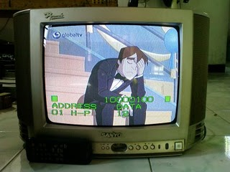Yes! Yes! Yes! Akhirnya ketemu juga cara masuk service mode tv SANYO dynamic type CG14SP1Z,setelah seharian ubek-ubek blog rekan-rekan yang punya postingan tentang service mode,udah dapet metodenya tapi begitu di praktekan tak ada reaksinya,mungkin untuk series atau type yang lain kali ya he he he!!! Setelah mencoba utak-atik metodenya,akhirnya ketemu juga,begini caranya:pertama hidupkan tv lalu tekan dan tahan tombol MENU pada panel tv kemudian tekan tombol angka 1 pada remote untuk masuk ke DATA,untuk menggulir/menyeleksi item gunakan tombol MUTE untuk DOWN/ke bawah,atau tombol TIMER untuk UP/ke atas,untuk ADJUST gunakan VOLUME -/VOLUME +,sedangkan untuk SAVE/EXIT gunakan tombol MENU pada remote/tv atau matikan tv,oke rekan-rekan semua SELAMAT MENCOBA!!!

Service Mode Tv SAMSUNG CB-1439Z Zoom Vision
Di Postkan oleh Aisy | Kamis, 18 Juni 2009 | Kategory: Service Mode TV 31 komentar
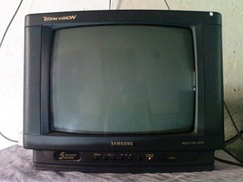Yes!!!!!.......akhirnya ketemu juga deh cara masuk service mode tv ini, gara-gara tv nenek saya pagi tadi mati total karena SMR 40000C nya short, begitu udah beres eeeee.......la kok warna gambarnya nggak normal alias warna gambarnya dominan kuning haduuuuh..... Ya udah akhirnya sibuk nyari kodenya ke blog rekan-rekan yang udah pernah posting tentang service mode tv, saya coba semua tapi tv nggak respon sama sekali, ya ampun kok gak ada yang cocok semua,waduh waduh waduh. Akhirnya hanya satu AJI-AJI yang belum keluarkan yaitu AJI NGAWUR namanya he he he... Pada tv SAMSUNG untuk masuk ke service mode biasanya ada 4 langkah tombol yang harus ditekan, akhirnya saya pencetin 4 tombol yang di akhiri dengan tombol POWER, dan ketika saya pencet tombol P.STD lalu tombol HELP kemudian tombol SLEEP dan terakhir tombol POWER, eeehhh.... nongol deh tuh service menu, ALHAMDULILLAH YA ALLOH,ngawur ndilallah kok yo pener he he he. Jadi bagi rekan -rekan yang menghadapi tv Samsung jenis ini, cara masuk service modenya adalah: Tv dalam posisi standby,kemudian tekan tombol P.STD,HELP,SLEEP,dan POWER secara cepat dan berurutan,Oke rekan-rekan semua SELAMAT MENCOBA!!!

